Спешим сообщить Вам об обновлении информации на официальном сайте ЧОУ ДПО "Академия родительского образования" в разделах:
НОВОСТИ АКАДЕМИИ:http://aro-perm.ru/novosti-akademii/
ДЛЯ ВАС, РОДИТЕЛИ:http://aro-perm.ru/dlya-vas-roditeli/
А также мы в соцсетях: https://vk.com/aro.perm

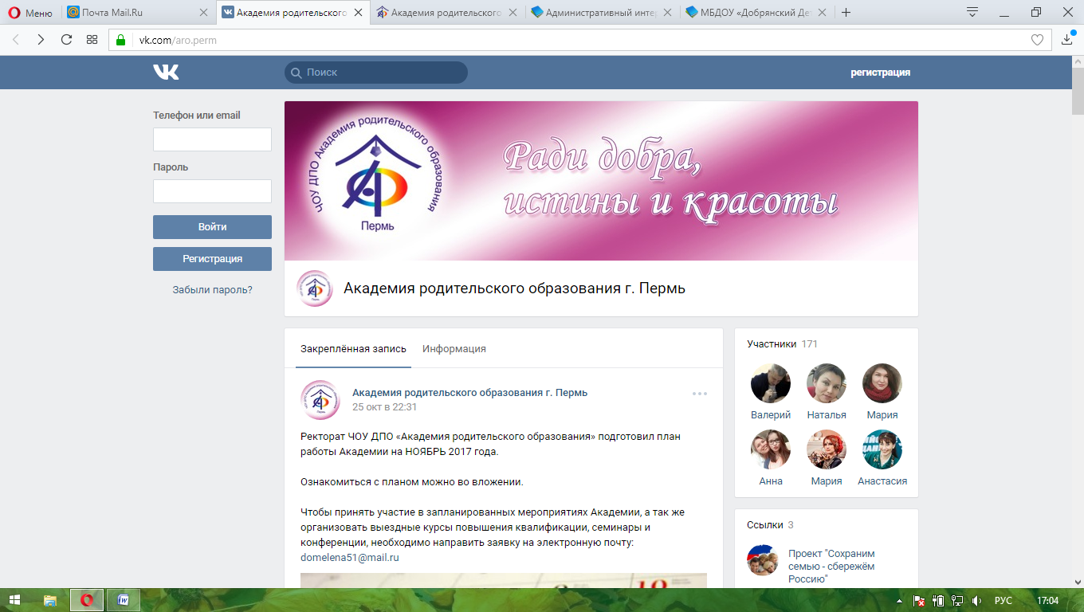

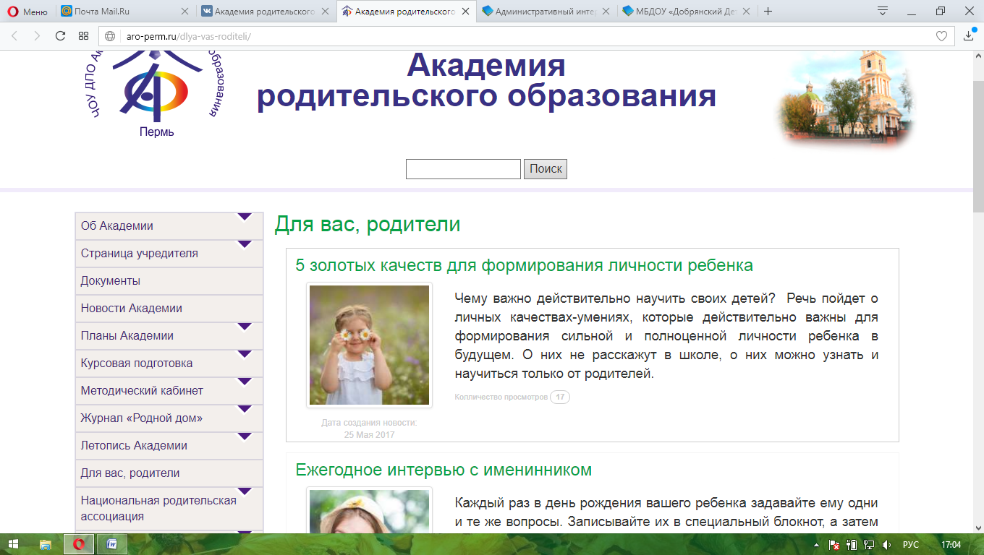

Как делать ребёнку замечания с добротой
Зачем говорить ребёнку что-то грубо или раздражённо, если всё это можно выразить добрыми словами, превратив в весёлую игру? Вот список замечательных советов, которые помогут вам делать замечания с добpoжелательностью и улыбкой, не обижая малыша.
1. Вместо раздраженного: «Пошли скорее, сколько тебя ждать!»
Скомандовать: «На старт, внимание… марш! Побежали!»
2. Вместо угрожающего: «Ешь, иначе не получишь десерт».
Обрадовать: «После того, как исчезнет эта крохотная котлетка, к тебе прилетит что-то вкусное».
3. Вместо грубого: «Убери за собой»
Произнести мечтательным голосом: «Вот если бы ты был волшебником, и смог бы наколдовать порядок на столе…»
4. Вместо рассерженного: «Не мешай!»
Сказать: «Иди, поиграй немного сам. А когда я освобожусь, мы устроим мини-праздник.»
5. Вместо недовольного: «Не капризничай, пиратская футболка в стирке, надевай ту, которая есть».
Примирить с неприятностью: «Смотри-ка, а вот родственница твоей пиратской футболки. Давай ее наденем?»
6. Вместо риторического: «Ляжешь ты, наконец, спать!»
Поинтересоваться: «Показать тебе хитрый способ укрывания одеялом?»
7. Вместо злого: «По попе захотел?»
Выпустить пар: «Интересно, кому это я сейчас уши и шею намылю?»
8. Вместо бессильного: «Чтобы я никаких «не хочу» не слышала!»
Неожиданно закричать: «Ой, смотри, капризка прибежал. Лови, лови его, чтобы он нам настроение не портил!»
9. Вместо нудного: «Сколько раз повторять»
Сказать таинственным шепотом: «Раз-два-три, передаю секретную информацию… Повторите, как слышали».
10. Вместо недовольного: «Руки помыл?»
Предложить: «Спорим, что вода с твоих рук потечет черная?»
11. Вместо принудительного «Быстро пошли домой!»
Предложить: «Ой, а где мы живем? Покажи, а то мама забыла. Я, кажется, заблудилась — отведи меня домой!»
И главное — чаще напоминайте себе: своё плохое настроение от каких-нибудь ссор (если что-то не получилось; болит голова; а, может, просто не выспались — да много ещё чего может быть) никогда не перекладывать на ребенка.

